В населенной крестьянской избушке
(песня времен гражданской войны)
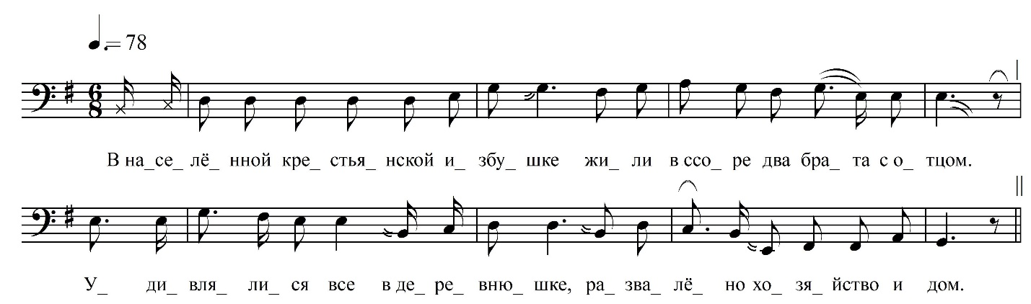

В населенной крестьянской избушке  Жили в ссоре два брата с отцом.  Удивлялися все в деревнюшке,  Развалёно хозяйство и дом.  Революция огненным пламнем  Пронеслася над миром грозой.  За свободу и волю народа  Ала кров пролилася рекой.  Привезли пулемёты и пушки,  С ними стоны, проклятья и крик.  И спалили огнём деревнюшку,  Горько-горько заплакал старик.  Отобрали лошадку, коровку,  Старший брат в ряды красных пошёл.  Дали младшему тоже винтовку,  Добровольцем он в белым пошёл. | Но судьба их была так жестока,  В бой идут, и в пожар, и в огни.  Там сошлися два брата врагами  И узнали друг друга они.  Старший молвил: «Ты белым бандитом,  Твоя идея – насильный расстрел.  Не зову я тебя больше братом».  И винтовку он взял на прицел.  На курок нажимал он несмело.  Младший брат тут винтовку схватил.  И свершилось ужасное дело:  Штык он старшему в сердце вонзил.  И стоял точно Каин-преступник,  Перед ним старший брат умирал.  И, склонившись на грудь головою,  Долго-долго над братом рыдал.  Распустилися красныя лозы,  Вышло солнце на битву смотреть.  Эх, не лей же горячие слёзы,  Труп остылый тебе не согреть.
ФНОЦ СПбГИК, ВхI-а.9/1
Запись Власовой Г., Горбаченко П., Кармазовой Т., Мамаевой Н., Хлынцева А., Целуйкиной Г. 30(28?).06.1974
д. Гостинополье Вындиноостровского с/п Волховского р-на Ленинградской обл.
Инф. Догадаев Алексей Матвеевич (1907)

